Prodea Bilgi Teknolojileri

Satınalma Teklifi – SAP Inbound’a gelen maildeki PDF ekini otomatik olarak içeri alma
07.01.2026
ABAP Danışmanı : Tugay KIRMIZIOĞLU

Genel Konu Açıklaması Ve Teorik İşlem Adımları
Satınalma birimi tarafından tedarikçilerden mal alımı için teklif kokpit ekranından açılan SAT’lara istinaden bir teklif talebi belgesi yaratılır. Bu belgedeki veriler ile resimdeki gibi bir interaktif PDF dosyası yaratılıp tedarikçi/tedarikçilere gönderilir.
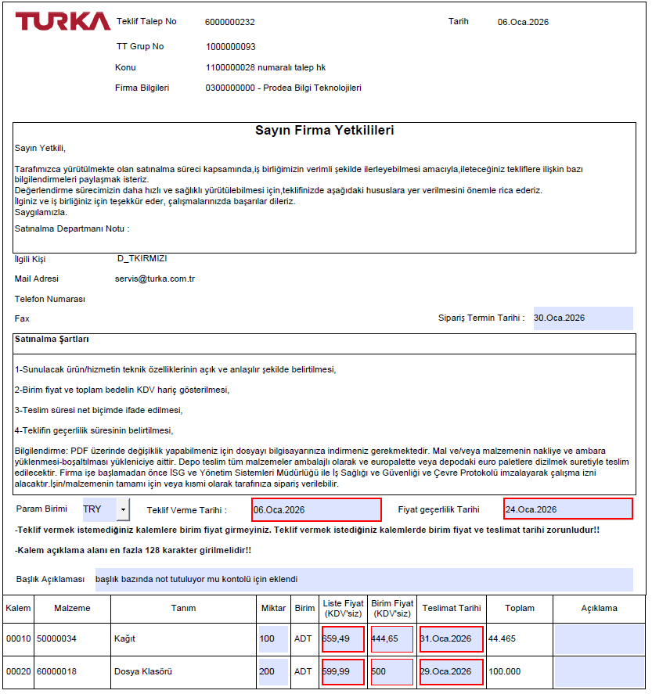

Yukarıdaki resimde görülen renkli alanlar tedarikçiye değişikliğe açık olarak gönderilir ve uygun değerler ile beraber geri gönderilmesi istenir.
Otomatikleştirme durumu burdan sonra işleme başlar. Tedarikçiden gelen mail sabit belirlenmiş olan SAP’de mail alımına açılmış bir adrese gönderilir(teklif@turka.com).
Buradan itibaren ABAP tarafında yapılması gereken adımlara başlanır.
1- İlk yapmamız gereken gelen maili arka planda yakalamak olduğundan IF_INBOUND_EXIT_BCS interface’sini kullanarak bir Zli class yaratmaktır. Buradaki bu interface yapısı inbounda mail düşmeden önce tetiklenen methodları bulundurur.
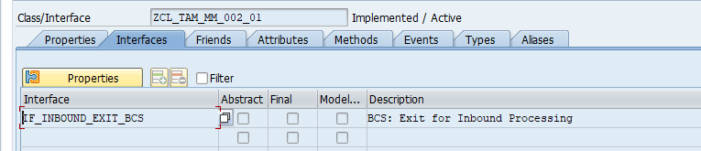
2-SO50 işlem koduna gidip açılan ekranda resimdeki gibi bir veya daha fazla standart classla oluşturulmuş satır görebilirsiniz. Biz de buraya gelerek satır ekleyip resimdeki gibi bir kayıt oluşturuyoruz. Burada dikkat etmemiz gereken durumlar, en sağdaki çağrı alanını 1 vermektir. Eğer 1 verilmiş başka satır varsa farklı sayı ile değiştirilip kaydedilebilir. Diğer bir nokta da alıcı adresine * yerine sabit oluşturulan mail adresini vermemiz gerekmektedir.
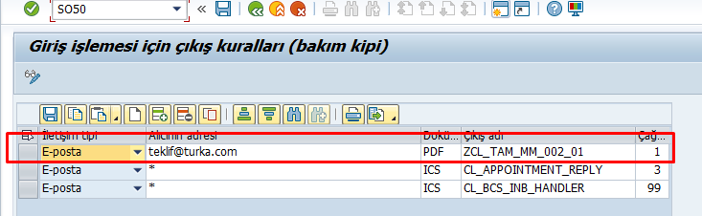
3.Methodlara yazılacak kod yapılarını resim ve metin olarak aşağıya bırakıyorum.
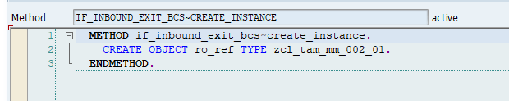
CREATE OBJECT ro_ref TYPE zcl_tam_mm_002_01.

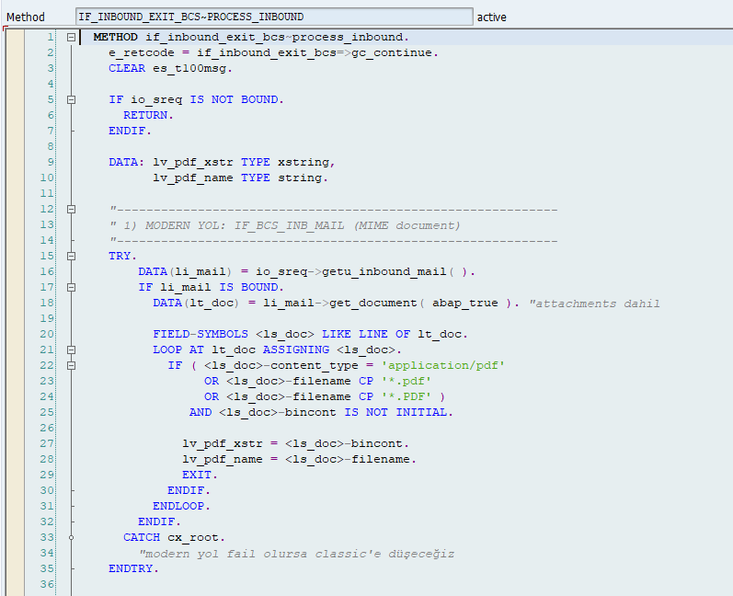
METHOD if_inbound_exit_bcs~process_inbound.
e_retcode = if_inbound_exit_bcs=>gc_continue.
CLEAR es_t100msg.
IF io_sreq IS NOT BOUND.
RETURN.
ENDIF.
DATA: lv_pdf_xstr TYPE xstring,
lv_pdf_name TYPE string.
"------------------------------------------------------------
" 1) MODERN YOL: IF_BCS_INB_MAIL (MIME document)
"------------------------------------------------------------
TRY.
DATA(li_mail) = io_sreq->getu_inbound_mail( ).
IF li_mail IS BOUND.
DATA(lt_doc) = li_mail->get_document( abap_true ). "attachments dahil
FIELD-SYMBOLS <ls_doc> LIKE LINE OF lt_doc.
LOOP AT lt_doc ASSIGNING <ls_doc>.
IF ( <ls_doc>-content_type = 'application/pdf'
OR <ls_doc>-filename CP '*.pdf'
OR <ls_doc>-filename CP '*.PDF' )
AND <ls_doc>-bincont IS NOT INITIAL.
lv_pdf_xstr = <ls_doc>-bincont.
lv_pdf_name = <ls_doc>-filename.
EXIT.
ENDIF.
ENDLOOP.
ENDIF.
CATCH cx_root.
"modern yol fail olursa classic'e düşeceğiz
ENDTRY.
"------------------------------------------------------------
" 2) FALLBACK: CLASSIC IF_DOCUMENT_BCS (body parts)
"------------------------------------------------------------
IF lv_pdf_xstr IS INITIAL.
TRY.
DATA(lo_doc) = io_sreq->get_document( ).
IF lo_doc IS BOUND.
DATA(lv_parts) = lo_doc->get_body_part_count( ).
DATA: ls_attr TYPE bcss_dbpa,
ls_content TYPE bcss_dbpc.
DO lv_parts TIMES.
DATA(lv_idx) = sy-index.
ls_attr = lo_doc->get_body_part_attributes( im_part = lv_idx ).
"PDF seç
IF NOT ( ls_attr-filename CP '*.pdf'
OR ls_attr-filename CP '*.PDF'
OR to_upper( ls_attr-doc_type ) = 'PDF' ).
CONTINUE.
ENDIF.
ls_content = lo_doc->get_body_part_content( im_part = lv_idx ).
IF ls_content-cont_hex IS INITIAL.
CONTINUE.
ENDIF.
lv_pdf_xstr = cl_bcs_convert=>solix_to_xstring( ls_content-cont_hex ).
lv_pdf_name = ls_attr-filename.
EXIT.
ENDDO.
ENDIF.
CATCH cx_root.
"yutma: istersen burada trace/log yaz
ENDTRY.
ENDIF.
"------------------------------------------------------------
" 3) SONUÇ KONTROL
"------------------------------------------------------------
IF lv_pdf_xstr IS INITIAL.
"Burada log at: "PDF bulunamadı"
RETURN.
ENDIF.
" Girdi: lv_xstr (lo_http->response->get_data ile gelen PDF)
DATA: lv_xml TYPE string,
lo_fp TYPE REF TO if_fp,
lo_pdf TYPE REF TO if_fp_pdf_object,
lv_form_x TYPE xstring.
" 1) PDF içinden XFA verisini çek (ADS)
TRY.
lo_fp = cl_fp=>get_reference( ).
lo_pdf = lo_fp->create_pdf_object( ).
lo_pdf->set_document( pdfdata = lv_pdf_xstr ).
lo_pdf->set_extractdata( ). " <- BUNU UNUTMAZSA 'formdata' dolar
lo_pdf->execute( ).
lo_pdf->get_data( IMPORTING formdata = lv_form_x ).
CATCH cx_fp_runtime_internal cx_fp_runtime_system cx_fp_runtime_usage INTO DATA(lx).
MESSAGE lx->get_text( ) TYPE 'E'.
ENDTRY.
IF lv_form_x IS INITIAL.
MESSAGE 'XFA form verisi bulunamadı veya boş (PDF XFA değil / korumalı olabilir).' TYPE 'E'.
ENDIF.
" pdf_form_data: ADS'den gelen XSTRING (l_pdfobj->get_data ile)
IF lv_form_x IS INITIAL.
MESSAGE 'Bu PDF XFA form verisi içermiyor (formdata boş döndü).' TYPE 'E'.
ENDIF.
CALL FUNCTION 'DP_SPP_XML_XSTRING2STRING'
EXPORTING
inxstring = lv_form_x
IMPORTING
outstring = lv_xml.
DATA: lo_ixml TYPE REF TO if_ixml,
lo_stream_factory TYPE REF TO if_ixml_stream_factory,
lo_istream TYPE REF TO if_ixml_istream,
lo_document TYPE REF TO if_ixml_document,
lo_parser TYPE REF TO if_ixml_parser,
lv_parse_rc TYPE i. " parse dönüş kodu (ixml_mr_parser_ok vs.)
lo_ixml = cl_ixml=>create( ). " Ana iXML factory nesnesini oluştur
lo_stream_factory = lo_ixml->create_stream_factory( ).
" XML verisini okumak için girdi stream'i oluştur (string ya da xstring'e göre):
lo_istream = lo_stream_factory->create_istream_string( lv_xml ).
* Eğer XML bir XSTRING'de ise şöyle kullanılır:
* lo_istream = lo_stream_factory->create_istream_xstring( lv_xml_xstring ).
" Boş bir XML dokümanı oluştur ve parser'ı hazırla:
lo_document = lo_ixml->create_document( ).
lo_parser = lo_ixml->create_parser( istream = lo_istream
document = lo_document
stream_factory = lo_stream_factory ).
TRY.
lv_parse_rc = lo_parser->parse( ). " XML parse işlemini çalıştır
CATCH cx_ixml_parse_error INTO DATA(lx_xml_error).
MESSAGE lx_xml_error->get_text( ) TYPE 'S' DISPLAY LIKE 'E'. " Hata ayrıntısını mesaj olarak göster
RETURN. " Hata durumunda programı sonlandırıyoruz
ENDTRY.
IF lv_parse_rc <> ixml_mr_parser_ok.
" Parse işlemi başarısız veya uyarılı tamamlandı.
MESSAGE 'XML parse edilemedi veya hatalı format.' TYPE 'S' DISPLAY LIKE 'E'.
RETURN.
ENDIF.
*--- 4. DOM içinden gereken düğümleri bulma ve değer okuma -----------------*
DATA: lo_root TYPE REF TO if_ixml_node,
lo_node TYPE REF TO if_ixml_node,
lo_sub TYPE REF TO if_ixml_node,
lo_subsub TYPE REF TO if_ixml_node.
DATA: gv_teklif TYPE ztam_mm_002_s_04-bwbdt,
gv_teslmt TYPE ztam_mm_002_s_04-bwbdt,
gv_waers TYPE ztam_mm_002_s_04-waers,
gv_note TYPE string,
ls_itab TYPE ztam_mm_002_s_05,
gt_itab TYPE TABLE OF ztam_mm_002_s_05,
ls_insert TYPE ztam_mm_002_t_07,
gv_tarih TYPE string,
gv_firma TYPE string.
DATA: lv_in TYPE t006a-msehi,
lv_out TYPE t006a-msehi.
lo_root = lo_document->get_root_element( ). " XML'in kök elemanını al
IF lo_root IS INITIAL.
MESSAGE 'XML içeriğinden kök eleman alınamadı!' TYPE 'S' DISPLAY LIKE 'E'.
RETURN.
ENDIF.
* Kök altındaki ilk çocuk düğümü al (genelde gerçek verileri içeren düğüm)
lo_node = lo_root->get_first_child( ).
WHILE lo_node IS NOT INITIAL.
IF lo_node->get_type( ) = if_ixml_node=>co_node_element. " Sadece element düğümleri işle
DATA(node_name) = lo_node->get_name( ).
CASE node_name.
* WHEN 'GV_ODEMEVADE'.
* gv_odemevade = lo_node->get_value( ). " Ödeme vade bilgisini al
WHEN 'GV_TARIH'.
DATA(lv_teklif) = lo_node->get_value( ).
IF lv_teklif IS NOT INITIAL.
CONCATENATE lv_teklif(4) lv_teklif+5(2) lv_teklif+8(2) INTO gv_teklif.
gv_tarih = gv_teklif. " Tarih bilgisini al
ENDIF.
WHEN 'GV_FIRMA'.
gv_firma = lo_node->get_value( ). " Firma bilgisini al
WHEN 'GV_BNOTU'.
DATA(lv_bnotu) = lo_node->get_value( ).
WHEN 'GV_TTNO'.
DATA(lv_ebeln) = lo_node->get_value( ). " Firma bilgisini al
WHEN 'GV_TTGRUP'.
DATA(lv_ttgrup) = lo_node->get_value( ). " Firma bilgisini al
WHEN 'GV_KUR'.
DATA(lv_kur) = lo_node->get_value( ).
TRANSLATE lv_kur USING ',.'.
WHEN 'GT_ITAB'.
" GT_ITAB düğümü altındaki listeyi işle (birden çok ls_itab olabilir)
lo_sub = lo_node->get_first_child( ). " İlk ls_itab düğümünü al
WHILE lo_sub IS NOT INITIAL.
IF lo_sub->get_type( ) = if_ixml_node=>co_node_element AND lo_sub->get_name( ) = 'DATA'.
DATA(lo_person_field) = lo_sub->get_first_child( ).
" Her bir ls_itab içindeki alt alanları gez
WHILE lo_person_field IS NOT INITIAL.
IF lo_person_field->get_type( ) = if_ixml_node=>co_node_element.
DATA(person_field_name) = lo_person_field->get_name( ).
CASE person_field_name.
WHEN 'EBELP'.
ls_itab-ebelp = lo_person_field->get_value( ).
WHEN 'MATNR'.
ls_itab-matnr = lo_person_field->get_value( ).
WHEN 'TXZ01'.
ls_itab-txz01 = lo_person_field->get_value( ).
WHEN 'KTMNG'.
DATA(lv_ktmng) = lo_person_field->get_value( ).
ls_itab-ktmng = lv_ktmng.
WHEN 'MEINS'.
ls_itab-meins = lo_person_field->get_value( ).
IF ls_itab-meins EQ 'ADT'.
ls_itab-meins = 'ST'.
ENDIF.
* lv_in = |{ ls_itab-meins }|.
* CALL FUNCTION 'CONVERSION_EXIT_CUNIT_INPUT'
* EXPORTING
* input = lv_in
* IMPORTING
* output = lv_out.
*
* ls_itab-meins = lv_out.
WHEN 'NETPR'.
ls_itab-netpr = lo_person_field->get_value( ).
WHEN 'LISTE_FYT'.
ls_itab-liste_fyt = lo_person_field->get_value( ).
WHEN 'NOT'.
ls_itab-aciklama = lo_person_field->get_value( ).
WHEN 'BWBDT'.
DATA(lv_teslmt) = lo_person_field->get_value( ).
IF lv_teslmt IS NOT INITIAL.
CONCATENATE lv_teslmt(4) lv_teslmt+5(2) lv_teslmt+8(2) INTO ls_itab-teslmt_trh.
ENDIF.
WHEN 'AEDAT'.
DATA(lv_aedat) = lo_person_field->get_value( ).
IF lv_aedat IS NOT INITIAL.
CONCATENATE lv_aedat(4) lv_aedat+5(2) lv_aedat+8(2) INTO ls_itab-aedat.
ENDIF.
WHEN 'WAERS'.
DATA lv_waers TYPE char20.
IF lv_waers IS INITIAL.
lv_waers = lo_person_field->get_value( ).
ENDIF.
IF lv_waers IS NOT INITIAL.
ls_itab-waers = lv_waers(3).
ENDIF.
WHEN 'TOPLAM'.
DATA(lv_toplam) = lo_person_field->get_value( ).
ls_itab-toplam = lv_toplam.
WHEN OTHERS.
IF lv_kur IS NOT INITIAL.
ls_itab-kur = lv_kur .
ENDIF.
IF lv_ebeln IS NOT INITIAL.
ls_itab-ebeln = lv_ebeln.
ENDIF.
ENDCASE.
ENDIF.
lo_person_field = lo_person_field->get_next( ). " ls_itab içindeki bir sonraki alana geç
ENDWHILE.
" ls_itab yapısı dolduruldu, şimdi iç tabloya ekleyelim
APPEND ls_itab TO gt_itab.
CLEAR ls_itab. " yeni bir ls_itab yapısı hazırla
ENDIF.
lo_sub = lo_sub->get_next( ). " Sonraki ls_itab (aynı GT_ITAB içindeki)
ENDWHILE.
* WHEN 'GV_ZTERM'.
* DATA(lv_vtext) = lo_node->get_value( ).
* SELECT SINGLE zterm FROM tvzbt
* INTO @DATA(lv_zterm)
* WHERE spras EQ 'T'
* AND vtext EQ @lv_vtext.
ENDCASE.
ENDIF.
lo_node = lo_node->get_next( ). " Kök altındaki bir sonraki düğüme geç (GV_* veya GT_ITAB)
ENDWHILE.
SELECT * FROM ztam_mm_002_t_01
FOR ALL ENTRIES IN @gt_itab
WHERE ebeln EQ @gt_itab-ebeln
INTO TABLE @DATA(lt_table).
SELECT ebeln,
MAX( sirano ) AS max_sirano
FROM ztam_mm_002_t_07
GROUP BY ebeln, ebelp
INTO TABLE @DATA(lt_sirano).
LOOP AT gt_itab ASSIGNING FIELD-SYMBOL(<fs_itab>).
READ TABLE lt_table INTO DATA(ls_table) WITH KEY ebelp = <fs_itab>-ebelp. "önceki fiyatları görebilmek için eklendi
IF sy-subrc IS INITIAL.
<fs_itab>-submi = lv_ttgrup.
IF <fs_itab>-aciklama IS NOT INITIAL .
UPDATE ztam_mm_002_t_01
SET aciklama = <fs_itab>-aciklama
WHERE ebeln = <fs_itab>-ebeln
AND ebelp = <fs_itab>-ebelp.
IF sy-subrc IS INITIAL.
COMMIT WORK AND WAIT.
ENDIF.
ENDIF.
IF lv_bnotu IS NOT INITIAL .
<fs_itab>-bnotu = lv_bnotu.
UPDATE ztam_mm_002_t_01
SET bnotu = lv_bnotu
WHERE ebeln = <fs_itab>-ebeln
AND ebelp = <fs_itab>-ebelp.
IF sy-subrc IS INITIAL.
COMMIT WORK AND WAIT.
ENDIF.
ENDIF.
IF ls_table-netpr IS INITIAL.
UPDATE ztam_mm_002_t_01
SET netpr = <fs_itab>-netpr
WHERE ebeln = <fs_itab>-ebeln
AND ebelp = <fs_itab>-ebelp.
IF sy-subrc IS INITIAL.
COMMIT WORK AND WAIT.
ENDIF.
ELSEIF ls_table-netpr2 IS INITIAL.
UPDATE ztam_mm_002_t_01
SET netpr2 = <fs_itab>-netpr
WHERE ebeln = <fs_itab>-ebeln
AND ebelp = <fs_itab>-ebelp.
IF sy-subrc IS INITIAL.
COMMIT WORK AND WAIT.
ENDIF.
ELSEIF ls_table-netpr3 IS INITIAL.
UPDATE ztam_mm_002_t_01
SET netpr3 = <fs_itab>-netpr
WHERE ebeln = <fs_itab>-ebeln
AND ebelp = <fs_itab>-ebelp.
IF sy-subrc IS INITIAL.
COMMIT WORK AND WAIT.
ENDIF.
ELSEIF ls_table-netpr4 IS INITIAL.
UPDATE ztam_mm_002_t_01
SET netpr4 = <fs_itab>-netpr
WHERE ebeln = <fs_itab>-ebeln
AND ebelp = <fs_itab>-ebelp.
IF sy-subrc IS INITIAL.
COMMIT WORK AND WAIT.
ENDIF.
ELSEIF ls_table-netpr5 IS INITIAL.
UPDATE ztam_mm_002_t_01
SET netpr5 = <fs_itab>-netpr
WHERE ebeln = <fs_itab>-ebeln
AND ebelp = <fs_itab>-ebelp.
IF sy-subrc IS INITIAL.
COMMIT WORK AND WAIT.
ENDIF.
ENDIF.
MOVE-CORRESPONDING <fs_itab> TO ls_insert.
IF ls_insert-ebeln IS NOT INITIAL.
IF ls_insert-liste_fyt IS NOT INITIAL.
ls_insert-iskonto = ( ( ls_insert-liste_fyt - ls_insert-netpr ) / ls_insert-liste_fyt ) * 100.
ENDIF.
READ TABLE lt_sirano INTO DATA(ls_sirano) WITH KEY ebeln = ls_insert-ebeln.
IF sy-subrc IS INITIAL.
ls_insert-sirano = ls_sirano-max_sirano + 1.
ls_insert-erdat = sy-datum.
ELSE.
ls_insert-sirano = 1.
ls_insert-erdat = sy-datum.
ENDIF.
INSERT ztam_mm_002_t_07 FROM ls_insert.
IF sy-ucomm IS INITIAL.
COMMIT WORK AND WAIT.
ENDIF.
ENDIF.
ENDIF.
ENDLOOP.
"daha sonra olur mu diye denenecek TugayK 311225
"olmama nedeni batch çağrılırken background ta ekran açmamasından kaynaklı
*me->batch_input( gt_itab = gt_itab ).
ENDMETHOD.

Not: Burada kendi PDF yapınıza göre düzenlenmesi gereken yerler;
Gt_itab bizim ilk resimde alttaki doldurulan alanlardaki satırları temsil etmektedir.
Yani İlk while döngüsü kalemlere ait olmayan üstlerde doldurulan alanları çekmek için 2. içteki
while döngüsü de her bir kalemdeki veriyi almak için eklenmiştir.

